《计算机组成原理》实验报告

年级、专业、班级 |  | 大二计算机科学与技术01班，大二计算机科学与技术02班，大二计算机科学与技术03班 |  |  | 姓名 | 霍秋明，吴林兴，严浩睿
实验题目 | 实验一 简单流水线与运算器实验
实验时间 | 2026年4月12日 |  | 实验地点 | DS1421
实验成绩 |  |  | 实验性质 | □验证性 ☑设计性 □综合性
教师评价：
□算法/实验过程正确； □源程序/实验内容提交 □程序结构/实验步骤合理；
□实验结果正确； □语法、语义正确； □报告规范；
其他：
评价教师签名：
一、实验目的
（1）理解流水线(Pipeline)设计原理；
（2）了解算术逻辑单元ALU的原理；
（3）熟悉并运用Verilog语言设计ALU；
（4）熟悉并运用Verilog语言设计流水线全加器。
二、实验项目内容
本实验主要包括两个部分：

1. ALU 设计实验
设计一个 32 位算术逻辑单元，实现如下功能：
控制码 | 功能
000 | A + B（无符号加法）
001 | A - B
010 | A AND B
011 | A OR B
100 | NOT A
101 | SLT（小于置位）
并编写 Testbench 对各功能进行仿真验证。

2. 流水线全加器设计
设计一个 4 级流水线 32bit 全加器：
（1）每级完成 8bit 加法
（2）支持：
  - 流水线暂停（stall）
  - 流水线刷新（flush）
（3）仿真要求：
  - 第 10 个周期暂停 2 个周期
  - 第 15 个周期执行刷新操作

三、实验过程或算法（源程序）
ALU代码:
module alu(
input [31:0] A,
input [31:0] B,
input [2:0] F,
output reg [31:0] Y
);

always @(*) begin
case(F)
3'b000: Y = A + B;
3'b001: Y = A - B;
3'b010: Y = A & B;
3'b011: Y = A | B;
3'b100: Y = ~A;
3'b101: Y = (A < B) ? 32'b1 : 32'b0;
default: Y = 32'b0;
endcase
end

endmodule

ALU仿真代码:
module alu_tb;
reg [31:0] A, B;
reg [2:0] F;
wire [31:0] Y;

alu uut(.A(A), .B(B), .F(F), .Y(Y));

initial begin
A = 10; B = 5;

F = 3'b000; #10; // 加法
F = 3'b001; #10; // 减法
F = 3'b010; #10; // AND
F = 3'b011; #10; // OR
F = 3'b100; #10; // NOT
F = 3'b101; #10; // SLT

$finish;
end

endmodule

32bit流水线全加器代码：
module liushuixian_jiafaqi (
input [31:0] cin_a, cin_b,
input cin, clk,
input stall,
output reg cout,
output reg [31:0] sum
);

reg [15:0] low_sum, high_a, high_b;
reg low_cout, low_cout_reg;

// 流水线第一级，低16位 + 存储高16位
always @(posedge clk) begin
if (!stall) begin
{low_cout, low_sum} <= {1'b0, cin_a[15:0]} + {1'b0, cin_b[15:0]} + cin;
high_a <= cin_a[31:16];
high_b <= cin_b[31:16];
end
end

// 存储carry bits
always @(posedge clk) begin
if (!stall) begin
low_cout_reg <= low_cout;
end
end

// 流水线第二级，
always @(posedge clk) begin
if (!stall) begin
{cout, sum[31:16]} <= {1'b0, high_a} + {1'b0, high_b} + low_cout;
sum[15:0] <= low_sum;
end
end

endmodule

32bit流水线全加器仿真代码:
module liushuixian_jiafaqi_sim();

reg [31:0] cin_a;
reg [31:0] cin_b;
reg cin;
reg clk;
reg stall;
wire cout;
wire [31:0] sum;

liushuixian_jiafaqi uut (
.cin_a(cin_a), .cin_b(cin_b), .cin(cin), .clk(clk),
.cout(cout), .sum(sum), .stall(stall)
);

always #5 clk = ~clk;

initial begin
clk = 0;
cin_a = 0;
cin_b = 0;
cin = 0;
stall = 0;
#20;

// test1: 4 + 6 = 10
cin_a = 32'd4;
cin_b = 32'd6;
cin = 0; #10;

// test2: 3 + 2 = 5
cin_a = 32'd3;
cin_b = 32'd2;
#10;

// test3: 100 + 140 = 240
cin_a = 32'd100;
cin_b = 32'd140;
#10;

//阻塞
stall = 1;
#20;

// test4: 15 + 13 = 28
cin_a = 32'd15;
cin_b = 32'd13;
#10;
stall = 0;

// test5: 254 + 1 = 255
cin_a = 32'd254;
cin_b = 32'd1;
#10;

// test6: 12 + 2 = 14
cin_a = 32'd12;
cin_b = 32'd2;
#10;

#50;
$finish;
end

endmodule
四、实验结果及分析和（或）源程序调试过程
4.1 ALU验证实验结果
操作 | Num1 | Result
A + B(Unsigned) | 8’b00000010 | 3
A - B | 8’b11111111 | 1
A AND B | 8’b11111110 | True
A OR B | 8’b10101010 | True
‾A | 8’b11110000 | True
SLT | 8’b10000001 | 1
结果表明：
- 所有 ALU 功能均正确实现
- SLT 功能符合比较逻辑
- 仿真输出与理论一致
4.2流水线阻塞（暂停）仿真图
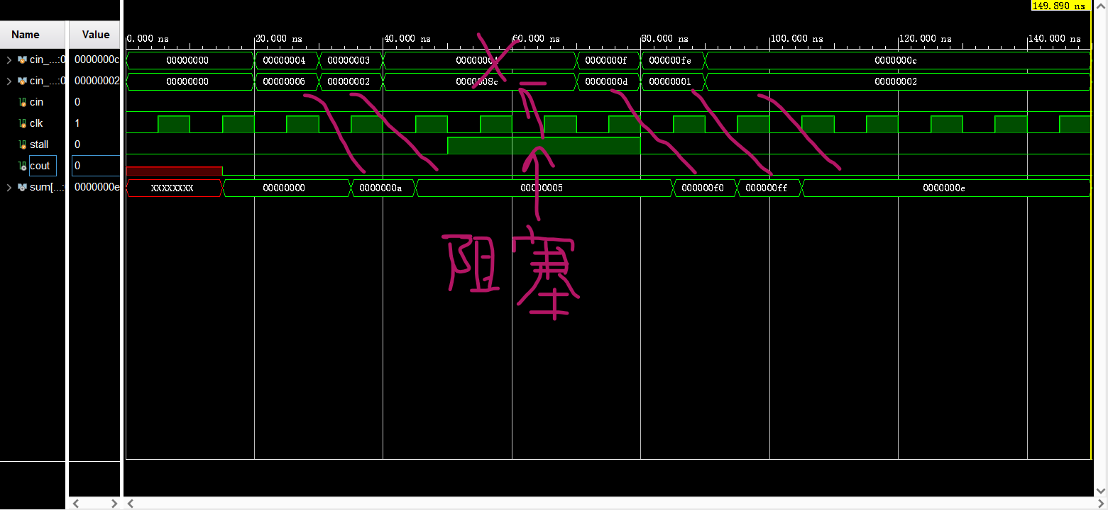
通过对仿真波形的分析可以得出：
- 所设计的流水线全加器能够正确完成加法运算
- 流水线结构引入了约 4 个时钟周期的延迟
- 在 stall 信号有效时，流水线能够正确停止数据流动
- 阻塞解除后，流水线恢复正常工作，且数据未丢失
综上，说明该流水线电路设计正确，实现了阻塞控制功能，满足实验要求。

